Отчёт по лабораторной работе №3

Дисциплина: Операционные системы

Самойлова Софья Дмитриевна

Содержание

Список иллюстраций

# 1 Цель работы

Целью данной работы является изучение легковесного языка разметки *Markdown*.

# 2 Задание

Создать отчёт по предыдущей лабораторной работе в формате *Markdown*.

# 3 Теоретическое введение

*Markdown* — это легкий язык разметки, который позволяет форматировать текст с помощью простых символов. Он используется для создания структурированного текста, который легко читается в исходном виде и преобразуется в HTML для веб-страниц. *Markdown* поддерживает заголовки, списки, ссылки, изображения и другие элементы форматирования, что делает его популярным среди писателей, разработчиков и блогеров.

# 4 Выполнение лабораторной работы

Создание отчёта по лабораторной работе №2 (рис. 1).

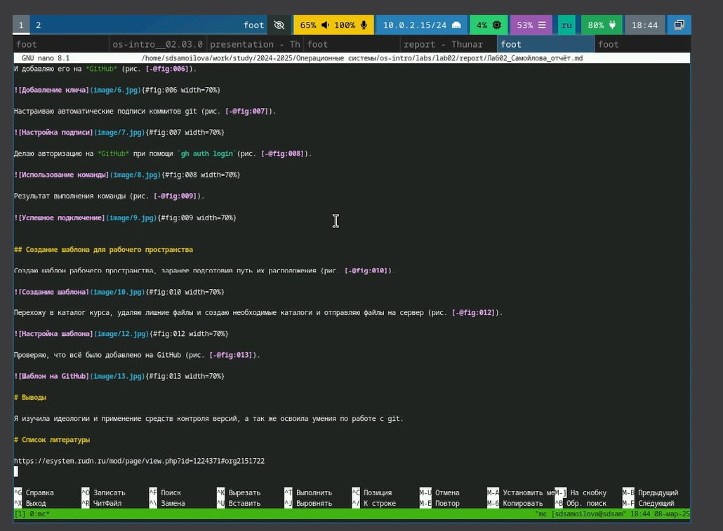

Рис. 1: Создание отчёта

# 5 Выводы

Я изучила легковесный язык разметки *Markdown*.

# 6 Список литературы

https://esystem.rudn.ru/pluginfile.php/2586858/mod_resource/content/3/003-lab_markdown.pdf